Предмет: Објашњење – јавна набавка број 34/17, чији је предмет набавка услуга мобилне телефоније

Захтев за појашњење :

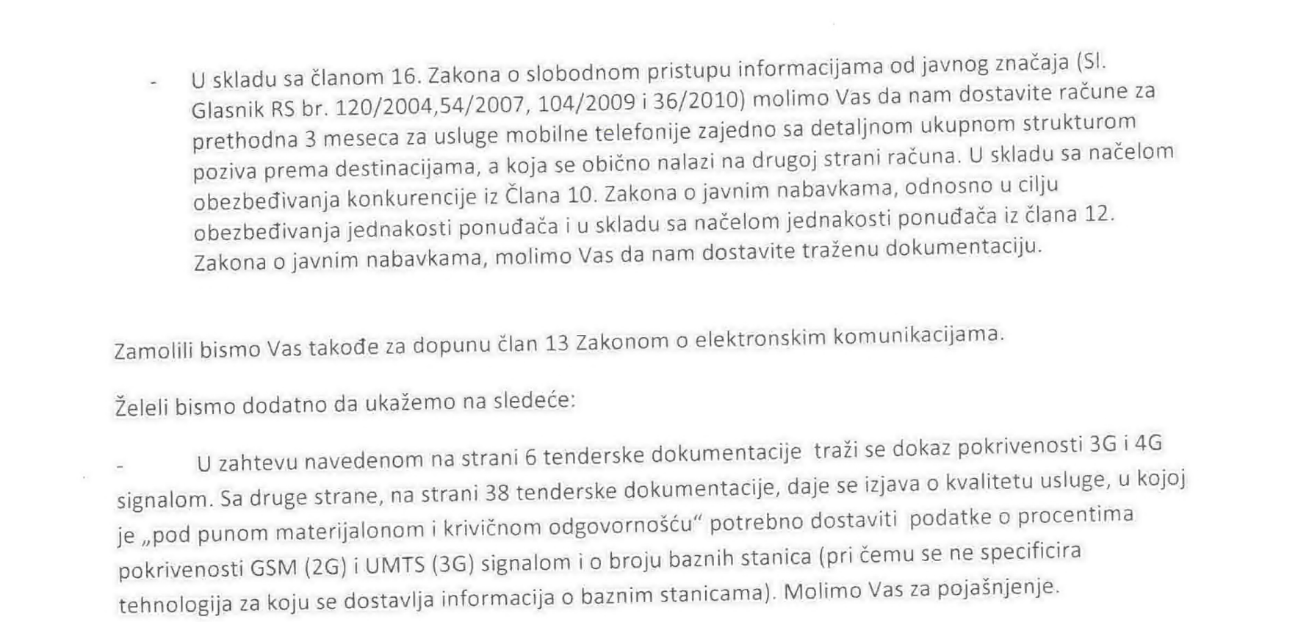

Одговор

- Комисија за предметну јавну набавку није у могућности да вам достави рачуне за претходна три месеца за услуге мобилне телефоније са укупном структуром према дестинацијама из разлога што се рачуни налазе у другој ортанизационој јединици Управе царина, а како је чланом 54. Закона о јавним набавкама („Службени гласник Републике Србије”, бр. 124/2012, 14/2015 и 68/2015) предивђено да комуникацију са заинтересованим лицима и понуђачима обављају искључиво чланови комисије за јавну набавку. С тим у вези потребно је да се у складу са чланом 16. Закона о слободном приступу информацијама од јавног значаја (Сл. Гласник РС број 120/2004, 54/2007, 104/2009 и 36/2010) обратите особи која је задужена испред Управе царина, за давање наведених информација.
- Одговор на питање је садржан у Пречишћеном тексту конкурсне документације која је објављена на Порталу Управе за јавне набавке и Порталу Управе царина дана 10.08.2017. године. Што се тиче достављања Изјаве о квалитету услуга на страни 38 конкурсне документације, обавештавамо вас да је потребно доставити број базних станица без обзира на технологију.

Захтев за појашњење :
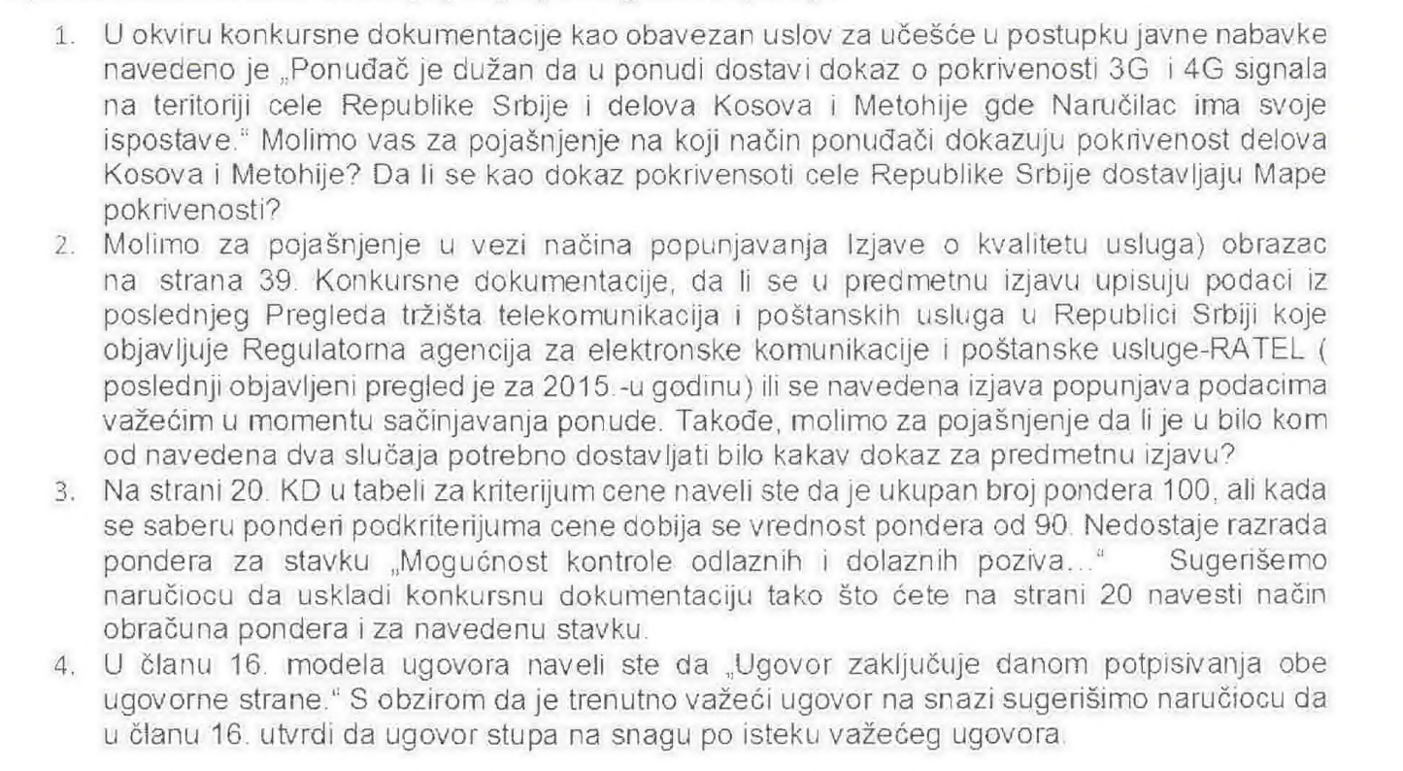
Одговор
- Као доказ о покривености целе територије Републике Србије, понуђачи треба да доставе мапе покривености 3Г и 4Г сигнала. За покривеност дела Косова и Метохије понуђачи треба да попуне Изјаву којом гарантују покревеност територије на испоставама Управе царина. У том смислу Наручилац врши измену конкурсне документације која ће бити садржана кроз Пречишћен текст конкурсне документације и додаје Образац Изјаве о испуњености услова – Покривеност сигналом мобилне телефоније локација од интереса за Наручиоца.
Уколико понуда потпуно не испуњава све техничке спецификације сматраће се да је неприхватљива и неодговарајућа. Наручилац посебно наглашава да уколико на бар једној локацији из табеле Локације од интереса по питању покривености мрежама ГСМ, УМТС у техничким захтевима, ни за једну од мобилних технологија (ГСМ, УМТС) нису задовољени минимални нивои сигнала које је прописао Рател, сматраће се да је понуда неприхватљива и неодговарајућа.
- Понуђачи су у обавези да доставе податке из последњег прегледа тржишта телекомуникација и поштанских услуга у Републици Србији које објављује Регулаторна агенција за електронске комуникационе и поштанске услуге - РАТЕЛ.
- Одговор на питање је садржан у Пречишћеном тексту конкурсне документације која је објављена на Порталу Управе за јавне набавке и Порталу Управе царина дана 10.08.2017. године.
- Одговор на питање је садржан у Пречишћеном тексту конкурсне документације која је објављена на Порталу Управе за јавне набавке и Порталу Управе царина дана 10.08.2017. године.

